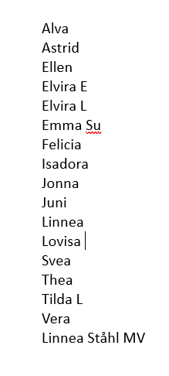
Girl Camp 2025
Söndag 2/11
Balder B

Pass 1: 08:00-11:00
Bygg sarg. Ställ iordning för övningar mm. Bollar och västar.

Deltagare: Skellefteå IBS F17, F16, F15
Totalt 44 st. De är på Balder mellan 09:00-11:00

Aktiviteter som passar nybörjare- yngre barn.
- Namnlek
- Uppvärmning
- Stationsövningar: individuell klubba/boll-teknik, passningar, skott, dribbla, skydda boll
- Spelövningar typ “kuvertet”, “hörnen” osv.
- Spel?
- När pausas för mellis?

Delas deltagarna in i grupper på 10 där de går mellan 4 stationer +mv-station?
Hur delar ni ledare upp er? Någon huvudledare med huvudansvar som bestämmer när aktiviteter byts?

Ledarlunch 11:00-11:30
Ta med något att äta. Ni kommer bjudas på varmkorv och festis men kanske behöver ni något med mer substans. Ni som kallas till match kl. 15 behöver grunda med något rejälare som pastasallad eller liknande.

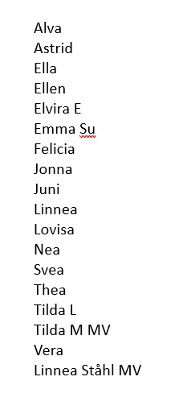
Pass 2 11:30-14:15

Deltagare: Skellefteå IBS F14, F13, F12
Totalt 36 anmälda

Deltagarna är på plats 11:30-13:45

Aktiviteter som passar mer erfarna barn.
- Namnlek? Eller något annat lära känna som inte är så stelt? Namnrunda?
- Uppvärmning
- Stationsövningar: individuell klubba/boll-teknik, passningar, skott, dribbla, skydda boll
- Spelövningar lite mer utmanande.
- Spel?
- När pausas för mellis?

Delas deltagarna in i grupper på 8där de går mellan 4 stationer +mv-station?
Hur delar ni ledare upp er? Någon huvudledare med huvudansvar som bestämmer när aktiviteter byts?

När tjejerna gått så städar ni undan lite runt sargen och läktaren. Kl. 15:00 spelar vi platinamatch så sarg och sekretariat kommer behövas då.

De som blir kallade till match måste få gå tidigare för att hinna till samling med laget. Ni är nog många för att ända lösa det

